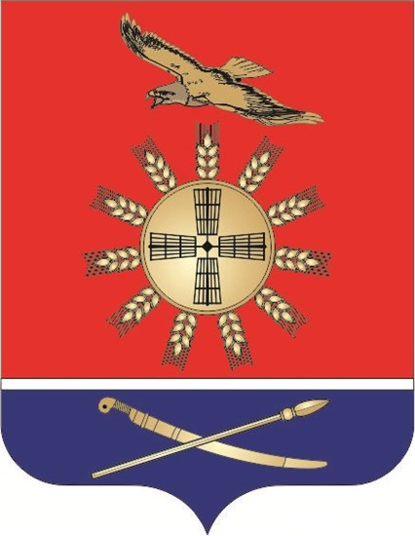

УПРАВЛЕНИЕ ОБРАЗОВАНИЯ
ЗИМОВНИКОВСКОГО

РАЙОНА

П Р И К А З
08.09.2023 № 269 -ОД

О проведении школьного этапа всероссийской олимпиады
школьников в 2023-2024 учебном году

На основании с приказа Минобразования Ростовской области от 06.09.2023 № 850 «О порядке организации и проведения школьного этапа всероссийской олимпиады школьников на территории Ростовской области в 2023/2024»

ПРИКАЗЫВАЮ:

1.Провести школьный этап всероссийской олимпиады школьников (далее-Олимпиада) по общеобразовательным предметам в срок с 26.09.2023 по 26.10.2023 для обучающихся 4-11 классов согласно графику (приложение №1).
2.Создать оргкомитет по проведению школьного этапа Олимпиады:
Председатель - Торопчина Т.В., ведущий специалист управления образования;
Зам.председателя - Прохнич Н.А., зав.РМК;
Секретарь - Серебрянская Н.В., ведущий методист управления образования.
3.Утвердить организационно-техническую модель проведения школьного этапа Олимпиады в 2023/2024году (приложение №2).
4.Руководителям общеобразовательных организаций:
4.1. Организовать проведение школьного этапа олимпиады согласно организационно-технологической схеме проведения Олимпиады в соответствии с графиком по всем учебным предметам, в том числе по предметам: астрономия, биология, информатика, математика, физика, химия с использованием информационно-коммуникационных технологий на платформе «Сириус.Курсы» Образовательного Фонда «Талант и успех»
(далее-платформа «Сириус.Курсы» в установленные сроки.
4.2. Утвердить и предоставить в РМК (Прохнич Н.А.) в срок до 22.09.2023 года:
- предметно-методические комиссии и жюри школьного этапа Олимпиады по общеобразовательным предметам;

- график и места проведения школьного этапа ВсОШ по каждому общеобразовательному предмету с учетом графика проведения по шести общеобразовательным предметам на платформе «Сириус».
4.3. Обеспечить:
- подключение и доступ общеобразовательной организации к федеральной информационной системе оценки качества образования (далее- ФИС ОКО» в срок до 10.09.2023.
- сбор и хранение заявлений от родителей (законных представителей) обучающихся, заявивших о своем участии в Олимпиаде, об ознакомлении с Порядком и о согласии на публикацию результатов;
- информирование обучающихся и их родителей (законных представителей) о сроках и местах проведения школьного этапа олимпиады по каждому общеобразовательному предмету;
- размещение телефонов «горячих линий» и результатов школьного этапа в виде рейтинговой таблицы в соответствии с Порядком проведения на своем официальном сайте в информационно-коммуникационной сети «Интернет».
4.4. Обеспечить награждение победителей и призеров школьного этапа олимпиады поощрительными грамотами;
4.5. Предоставить отчет о проведении школьного этапа Олимпиады по каждому общеобразовательному предмету, анализ школьного этапа Олимпиады и заявку на муниципальный этап в срок до 30.10.2023 в РМК
( Прохнич Н.А.)
5.Контроль за исполнением приказа возложить на заместителя начальника управления образования О.Н.Клименко.

Заместитель главы Администрации
Зимовниковского района-
начальник управления образования Л.И.Кулешова

Приказ подготовлен
Прохнич Н.А.

Приложение №1
к приказу управления образования
от 08.09.2023 №269-ОД

Дата | Предметы
26.09.2023 | Физика (СИРИУС)
02.10.2023 | Русский язык
03.10.2023 | Химия (Сириус)
04.10.2023 | Литература
05.10.2023 | Астрономия (Сириус)
10.10.2023 | Биология(Сириус)
11.10.2023 | Экология
12.10.2023 | История
13.10.2023 | Физическая культура
27.10.2023 | Обществознание
13.10.2023 | География
16.10.2023 | ОБЖ
17-18.10.2023 | Математика (Сириус)
19.10.2023 | Технология
20.10.2023 | Искусство(МХК)
23.10.2023 | Экономика
24.10.2023 | Информатика и ИКТ(Сириус)
25.10.2023 | Право
26.10.2023 | Английский, немецкий язык

